KODOKAN JUDO

GOSHIN-JUTSU

(SEBEOBRANA)
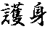
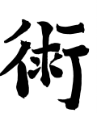

NEOZBROJENÝ ÚTOK
(úchopy)
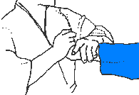

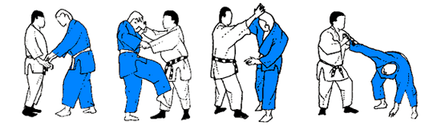
RYOTE-DORI

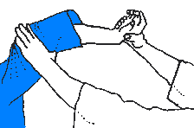
HIDARI-ERI-DORI
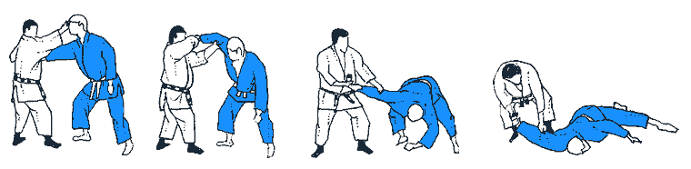

MIGI-ERI-DORI
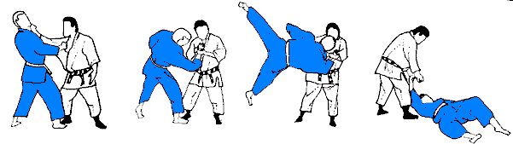

MIGI-ERI-DORI

KATA-UDE-DORI
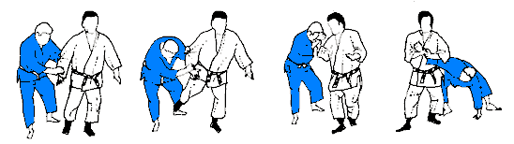

USHIRO-ERI-DORI

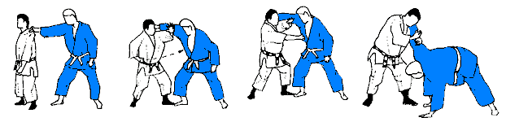

USHIRO-JIME

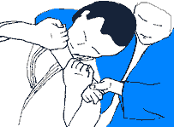
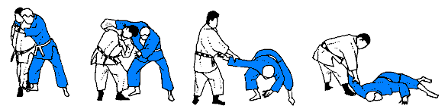

KAKAE-DORI
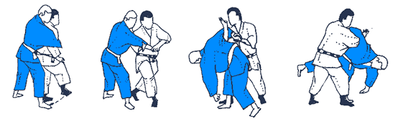

NEOZBROJENÝ ÚTOK
(údery, kopy na větší vzdálenost)

NANAME-UCHI
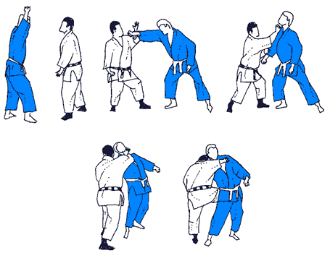

AGO-TSUKI
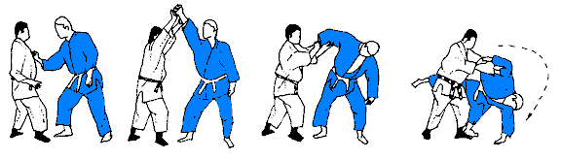

GAMMEN-TSUKI

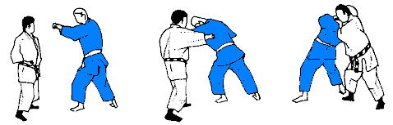

MAE-GERI

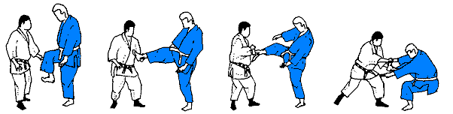

YOKO-GERI

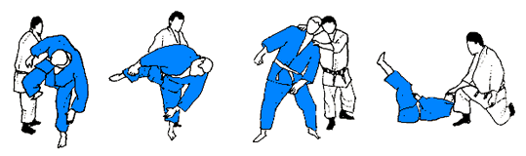
YOKO-GERI

OZBROJENÝ ÚTOK
(nůž)

TSUK-KAKE
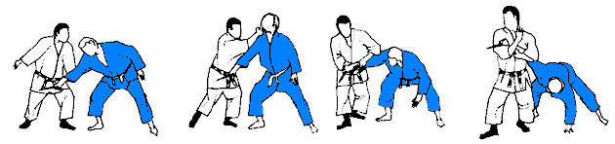

CHOKU-ZUKI

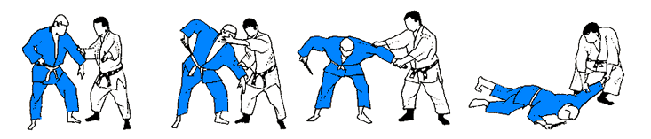

NANAME-ZUKI
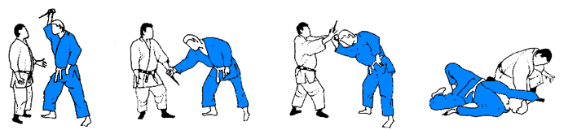

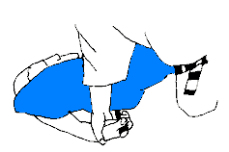

OZBROJENÝ ÚTOK
(tyč)

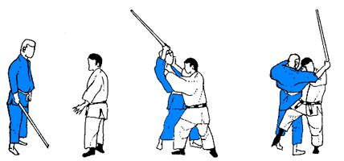
FURI-AGE

FURI-OROSHI

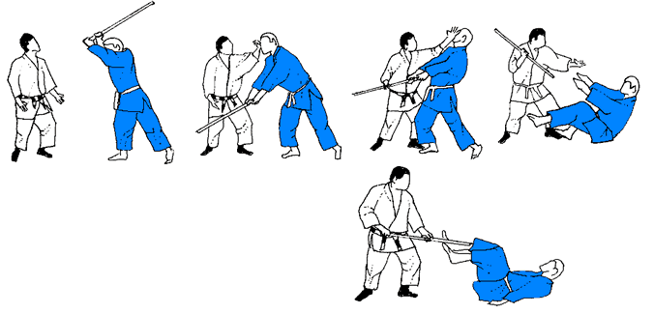

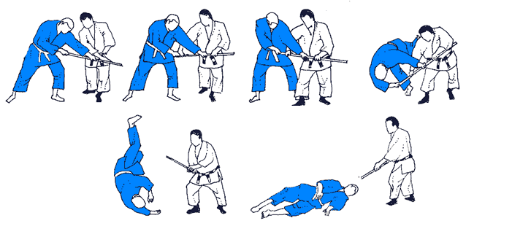
MOROTE-ZUKI

OZBROJENÝ ÚTOK
(pistole)

SHOMEN-ZUKE
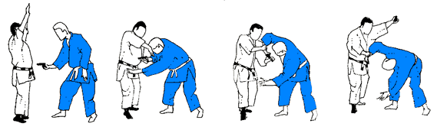

KOSHI-GAMAE
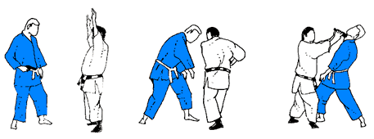

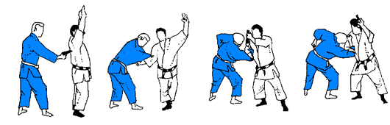
HAIMEN-ZUKE

